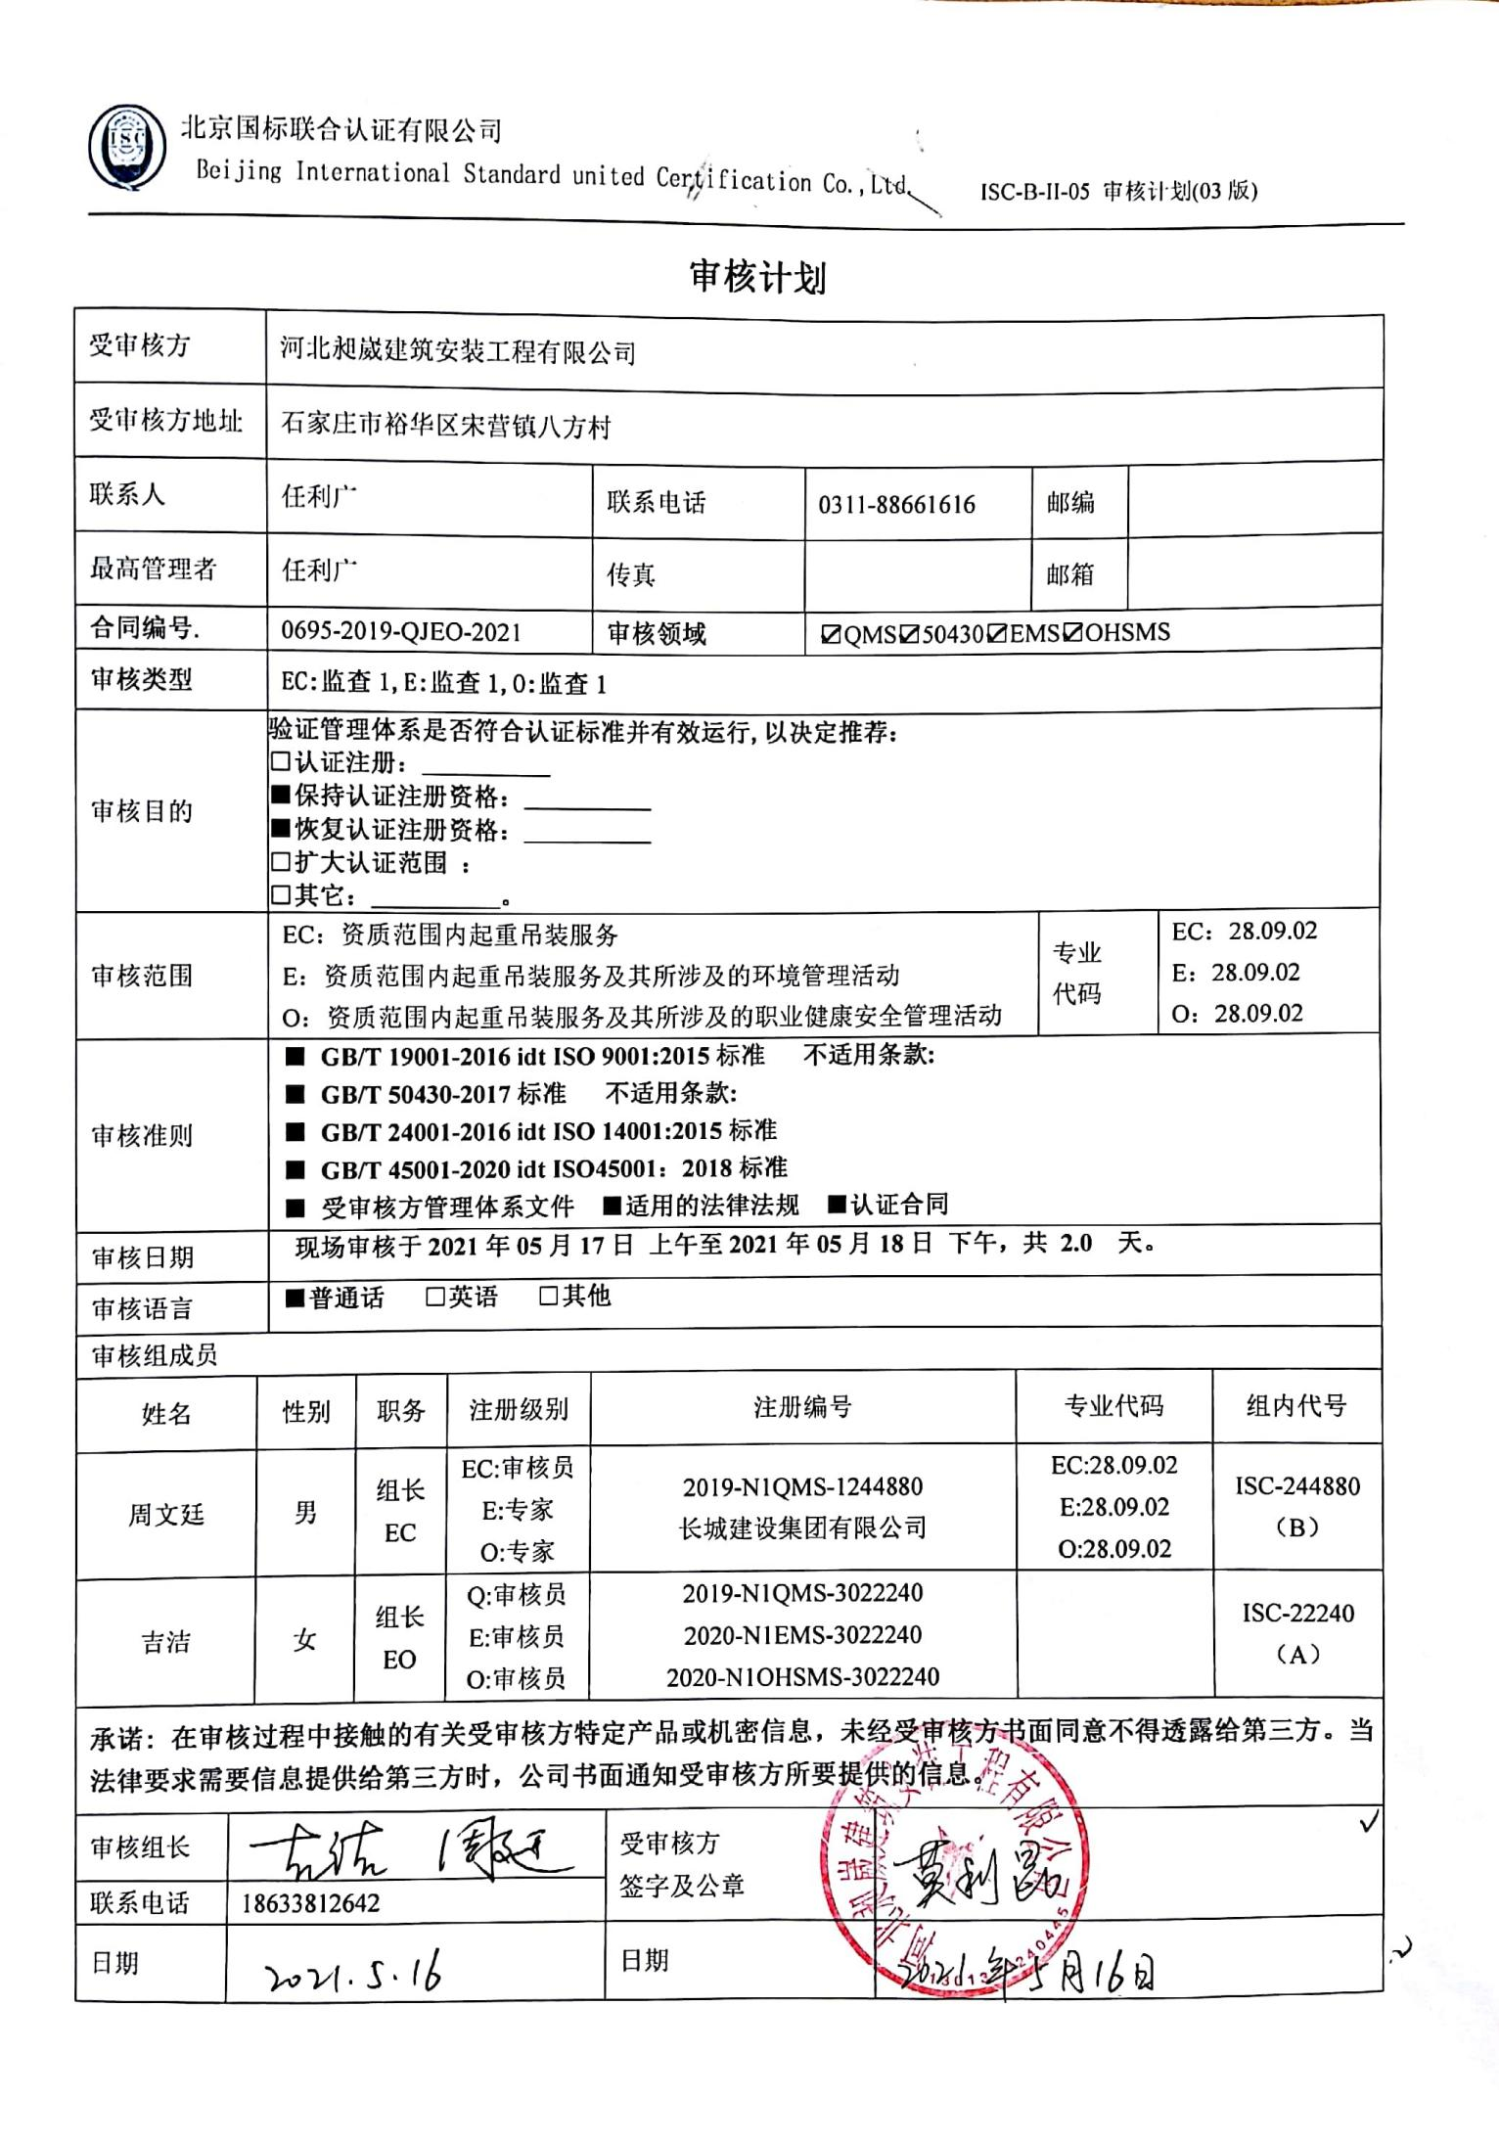
审核计划
受审核方 |  |  | 河北昶崴建筑安装工程有限公司
受审核方地址 |  |  | 石家庄市裕华区宋营镇八方村
联系人 |  |  | 任利广 |  |  | 联系电话 |  | 15175770699 |  |  |  | 邮编
最高管理者 |  |  | 任利广 |  |  | 传真 |  | 0311-88661616 |  |  |  | 邮箱
合同编号. |  |  | 0695-2019-QJEO-2021 |  |  | 审核领域 |  |  | ☑QMS☑50430☑EMS☑OHSMS
审核类型 |  |  | EC:监查1,E:监查1,O:监查1
审核目的 |  |  | 验证管理体系是否符合认证标准并有效运行,以决定推荐：  □认证注册：__________  ■保持认证注册资格：__________  ■恢复认证注册资格：__________  □扩大认证范围 ：  □其它：__________。
审核范围 |  |  | EC：资质范围内起重吊装服务  E：资质范围内起重吊装服务及其所涉及的环境管理活动  O：资质范围内起重吊装服务及其所涉及的职业健康安全管理活动 |  |  |  |  |  |  |  |  |  | 专业  代码 |  | EC：28.09.02  E：28.09.02  O：28.09.02
审核准则 |  |  | ■ GB/T 19001-2016 idt ISO 9001:2015标准 不适用条款:  ■ GB/T 50430-2017标准 不适用条款:  ■ GB/T 24001-2016 idt ISO 14001:2015标准  ■ GB/T 45001-2020 idt ISO45001：2018标准  ■ 受审核方管理体系文件 ■适用的法律法规 ■认证合同
审核日期 |  |  | 现场审核于2021年05月17日 上午至2021年05月18日 下午，共 2.0 天。
审核语言 |  |  | ■普通话 □英语 □其他
审核组成员
姓名 |  | 性别 |  | 职务 | 注册级别 | 注册编号 |  |  |  |  | 专业代码 |  |  |  |  | 组内代号
周文廷 |  | 男 |  | 组长  EC | EC:审核员  E:专家  O:专家 | 2019-N1QMS-1244880  长城建设集团有限公司 |  |  |  |  | EC:28.09.02  E:28.09.02  O:28.09.02 |  |  |  |  | ISC-244880  （B）
吉洁 |  | 女 |  | 组长  EO | Q:审核员  E:审核员  O:审核员 | 2019-N1QMS-3022240  2020-N1EMS-3022240  2020-N1OHSMS-3022240 |  |  |  |  |  |  |  |  |  | ISC-22240  （A）
承诺: 在审核过程中接触的有关受审核方特定产品或机密信息，未经受审核方书面同意不得透露给第三方。当法律要求需要信息提供给第三方时，公司书面通知受审核方所要提供的信息。
审核组长 |  |  |  |  |  |  | 受审核方  签字及公章
联系电话 | 18633812642
日期 |  |  |  |  |  |  | 日期

现场审核日程安排表
审核日程安排
日期 | 时间 | 受审核部门、场所及审核内容 | 审核人员
2021.5.17 | 8:30-9:00 | 首次会议（管理层） | AB
 | 9:00-12:00 | 管理层：组织及其环境；相关方的需求和希望；管理体系的范围；管理体系及其过程；领导作用和承诺；以顾客为关注焦点；管理方针；组织的岗位、职责权限；应对风险和机会的策划；目标和实现计划；变更的策划；资源提供；合规义务；危险源辨识、风险评价；合规性评价；监视和测量总则；管理评审；总则；持续改进  B审核Q4.1/4.2/4.3/4.4/5.1/5.2/5.3/6.1/6.2/6.3/7.1/9.1.1/9.3/10.1/10.3  QJ3.1/3.2/3.3/3.4/4.1/4.2/4.3/12.1/12.4/12.5  A审核EO4.1/4.2/4.3/4.4/5.1/5.2/5.3/6.1/6.2/6.3/7.1/9.1.1/9.3/10.1/10.3 | AB
 | 12:30-16:00 | 办公室：组织的岗位、职责权限；目标、方案；环境因素/危险源识别评价；人员、组织知识；运行控制；应急准备和响应；合规义务；法律法规要求；绩效的监视和测量；合规性评价；内部审核；事件、不合格及纠正和预防措施控制  B审核Q5.3/6.2/7.1.2/7.1.6/9.1.2/9.2/10.2  QJ4.3/3.2.3/3.5/5.1/5.2/7.2/12.1/12.2/12.3  A审核EO5.3/6.2/6.1.2/6.1.3/8.1/8.2/9.1/9.2/10.2 | AB
 | 16:00-17：00 | 经营部：组织的岗位、职责权限；目标、方案；环境因素/危险源识别评价；产品和服务要求；顾客满意；运行控制；应急准备和响应；  B审核Q5.3/6.2/8.2/9.1.2/；QJ4.3/3.2.3/6.1/6.2/6.3/8；  A审核EO5.3/6.2/6.1.2/8.1/8.2/ | AB
2021.5.18 | 8:30-12:00 | 在建项目部：组织的岗位、职责权限；目标、方案；环境因素/危险源识别评价；基础设施；运行环境；监视和测量资源；运行的策划和控制；生产和服务控制；产品和服务的放行；不合格品的控制；运行控制；应急准备和响应  B审核Q5.3/6.2/7.1.3/7.1.4/7.1.5/8.1/8.4/8.5/8.6/8.7  QJ4.3/3.2.3/7.1/7.3/7.4/8.3/8.4/8.5/9.3/9.4/10/11  AB审核EO5.3/6.2/6.1.2/8.1/8.2
 | 12:30-17:00 | 工程部：组织的岗位、职责权限；目标、方案；环境因素/危险源识别评价；基础设施；运行环境；监视和测量资源；运行的策划和控制；产品和服务的设计和开发；生产和服务控制；产品和服务的放行；不合格品的控制；运行控制；应急准备和响应  B审核Q5.3/6.2/7.1.3/7.1.4/7.1.5/8.1/8.3/8.5/8.6/8.7  QJ4.3/3.2.3/7/9/10/11/12.5  AB审核EO5.3/6.2/6.1.2/8.1/8.2 | AB
 | 16:30-17:00 | 末次会议（管理层） | AB
 | 注 | 12:00-12:30为午休时间

